المختبر العاشر
الانسجة السكلرنكيمية Sclerenchyma tissue

هو نسيج مستديم تموت خلاياه بعد النضج حيث تصبح الخلايا مكونة من جدار خلوي يحيط بتجويف الخليةCell lumen الخالي منProtoplast وتتميز خلايا النسيج السكلرنكيمي بوجود جدار ثانوي مثحن مشبع بمادة اللكنينLiginun وظيفتها الاساسية للنسيج هو الدعم والاسناد Support حيث يكسب الاجزاء النباتية الدعامة الميكانيكية .تنشأ خلايا النسيج بصورة مباشرة من الاسنجة المرستمية كالكمبيوم الاولي Procambium والكامبيوم الوعائي vascular cambium او تنشأعن طريق تلكنن Liginification الخلايا البرنكيمية وتغلظ جدرانها وتتحول وتموت الى خلايا سكلرنكيمية ، ويطلق على هذه الخلايا التي تتحول فيها الخلايا المستديمة الى نوع اخر اكثر تمايزاً باعادة التمايزRedifferation ويوجد هذه النسيج في جميع اجزاء النبات سواء كانت ترابية او هوائية ولهذا فهو يوجد في الجذور والسيقان والاوراق والثمار والبذور .وتصنف الخلايا السكلرنكيمية تبعاً الى اشكالها الى:-
اولاً:- الاليافFibers :- وهي خلايا طويلة نحيفةslender ذات نهايات مستدقة غير متفرعة تتصف جدرانها يحاصية المرونة elasticity والتي تجعل الخلايا قادرة غلى استرجاع شكلها وطولها الاصلي بعد مطها او شدها مما يجعلها عناصر ميكانيكية ملائمة للاعضاء المسنة وتوجد بين عناصر الخشب واللحاء
انواع الالياف :-
أ – الياف خارج الخشب Extraxylary fibers
1- الياف تحت البشرة Hypodermal fiber:- ويلاحظ هذا النوع من الالياف في مقطع مستعرض لساق Zea mays في المنطقة الخارجية من النسيج الاساسي تحت البشرة مباشرة.
2- الياف اللحاء Phloem fiber :- وتشاهد هذا النوع في مقطع مستعرض لساقTilia stem او (Peripheral fiber ) Ziziphus stem .
3- الياف قبعة الحزمة Bundle cup fiber:- وتشاهد في مقطع مستعرض لساق Helianthus stem اعلى الحزمة الوعائية.
4- الياف الصلبة Hard fibers:- حيث تكون بين البشرة والحزمة الوعائية ويمكن مشاهدتها في مقطع مستعرض لورقة نبات mays Zea
5- الياف البشرة والقشرة Epidermal and cortical fiber and fibrous Sheath. :- يمكن مشاهدتها في المقطع المستعرض لساق Triticum stem او Cucurbita stem
ب – الياف داخل الخشب Xylary fibers
وهي الالياف التي تقع داخل نسيج الخشب وهي على انواع :-
    - الالياف القصبية Fiber-tracheids والالياف المستدقة Libriform fibers يمكن التمييز بين النوعين من الالياف استناداً الى سمك الجدار ونوع النقر.فالنوع الاول يشبه الالياف اللحاء وهي اطول من القصيبات والالياف المستدقة، اما جدرانها فاقل سمكاً من الالياف المستدقة واكثر سمكاً من القصيبات. والنقر فيها مضفوفة غير انتجويف النقرة اصغر مما في القصيبات.
    - الالياف الجيلاتينية Gelatinous or Mucilage fibers :- تمتاز هذه الالياف بان الطبقة الداخلية من الجدار الثانوي غير حاوية او تحتوي على كمية قليلة من اللكنين وكمية كبيرة من –cellulose α هذه المنطقة تمتص الماء وتنتفخ لتملأ تجويف الخلية وتنكمش عند الجفاف ، وتسمى هذه الطبقة بـG-layer
ثانياً:- السكلريدات Selereids:- وتمثل انواع مختلفة من الخلايا السكلرنكيمية التي تتباين في اشكالها والتي تميل الى الاستطالة او تظهر على شل خيوط رفيعة ومتفرعة وتتميز بوجود جدار ثانوي سميك يحتوي على مادة اللكنين بصورة اساسية وتوجد هذة الخلايا في السيقان والجذور والاوراق والثمار .
انواع السكلريدات:-
1- السكلريدات الكبيرة Macrosclereids ويمكن مشاهدتها في الاوراق الحرشفية لنبات الثوم Allium sativum .
2- السكلريدات المتفرعة Branchy sclereids (stone cell) :- وتشاهد في لب ثمرة العرموط Pyrus fruit .
3- السكلريدات العظمية Osteosclereids :- ويمكن مشاهدته في مقطع العرضي لورقة نبات Hakea Leaf في منطقة الميزوفيل .
4- السكلريدات النجمية Astorsclereids :- وتشاهد عند دراسة مقطع عرضي لورقة Nymphaea Leaf .
5- السكلريدات الخيطية Trichosclereids :- وتشاهد عند دراسة مقطع مستعرض لورقة نبات الزيتون Olea Leaf .
الجانب العملي :-
- افحص شريحة جاهزة لمقطع مستعرض من ساق نبات Zea mays في المنطقة الخارجية من النسيج الاساسي تحت البشرة مباشرة لمشاهدة الياف تحت البشرة Hypodermal fiber
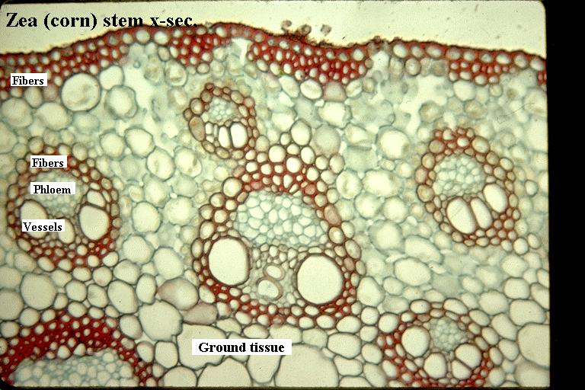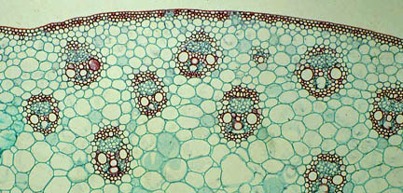
- افحص شريحة جاهزة لمقطع مستعرض لساق Helianthus stem لمشاهدة الياف قبعة الحزمة Bundle cup fiber الموجودة اعلى الحزمة الوعائية.
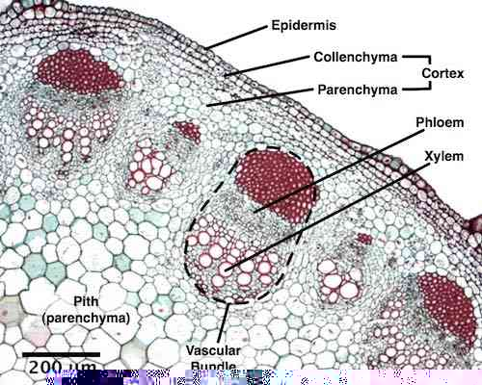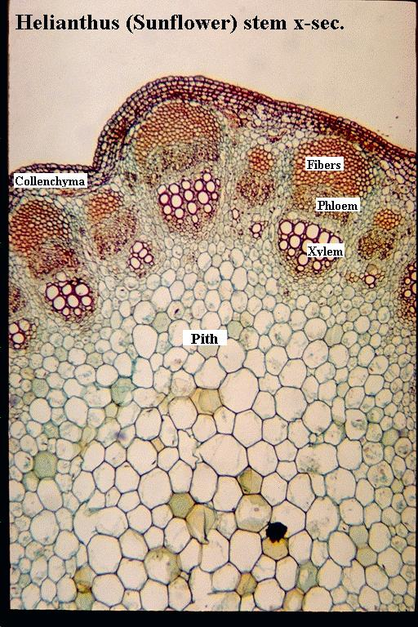
3- افحص شريحة جاهزة لمقطع مستعرض من ورقة نبات mays Zeaلمشاهدة الياف الصلبة Hard fibers حيث تكون موجودة بين البشرة والحزمة الوعائية
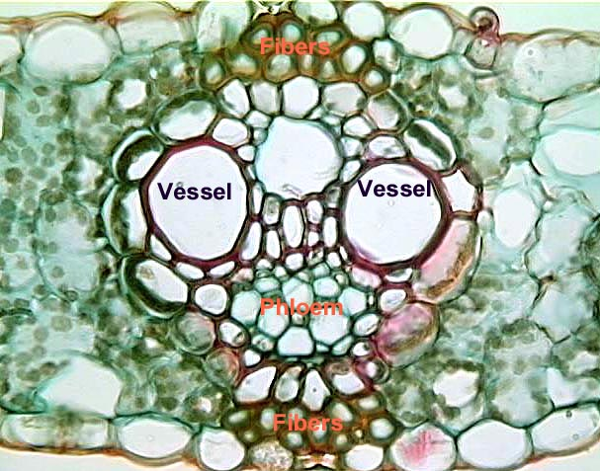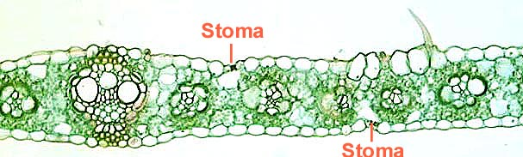

4-افحص شريحة جاهزة لمقطع مستعرض لساق Cucurbita stem لمشاهدة الياف البشرة والقشرة Epidermal and cortical fiber and fibrous Sheath.
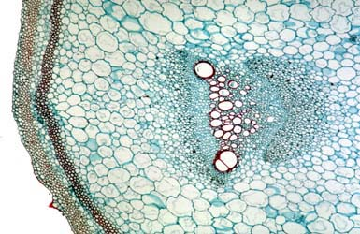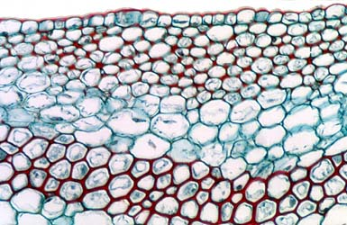
5- حضر شريحة من الاوراق الحرشفية لنبات الثوم Allium sativum وشاهد السكلريدات الكبيرة Macrosclereids
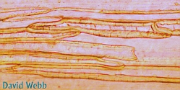
6- حضر شريحة من لب ثمرة العرموط Pyrus fruit وشاهد السكلريدات المتفرعة Branchy sclereids (stone cell) .
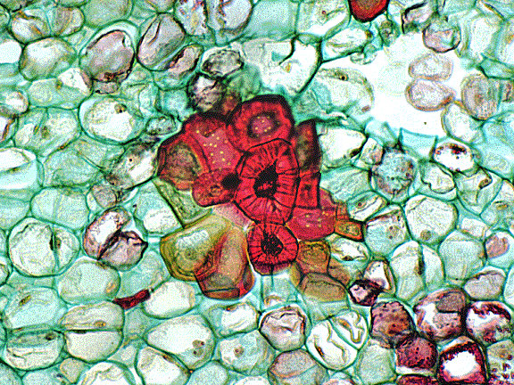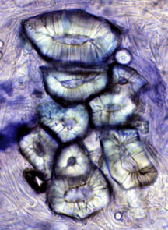

7- افحص شريحة جاهزة لمقطع مستعرض لورقة نبات Hakea Leaf وشاهد السكلريدات العظمية Osteosclereids في منطقة الميزوفيل .
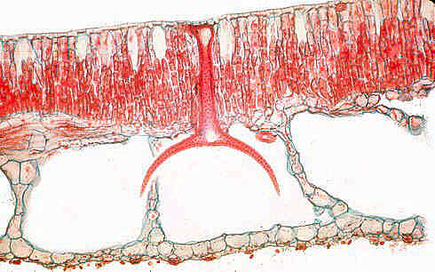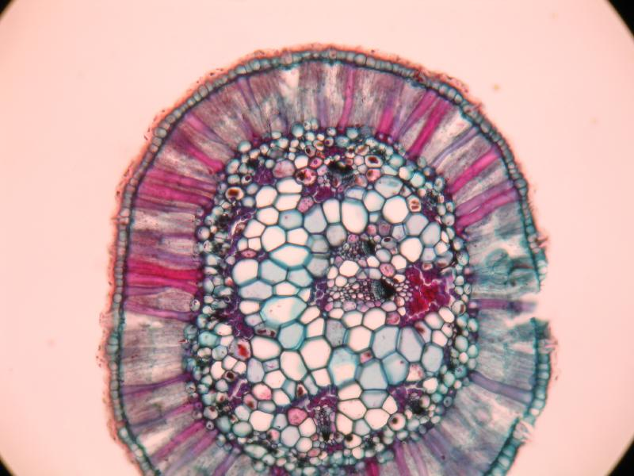
8- افحص شريحة جاهزة لمقطع مستعرض لورقة نبات زنبق الماء Nymphaea Leaf وشاهد السكلريدات النجمية Astorsclereids .
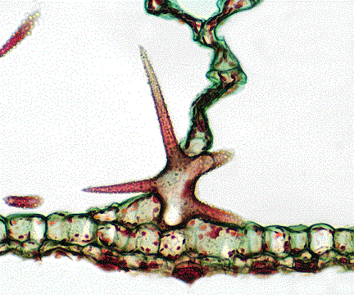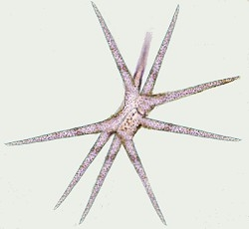
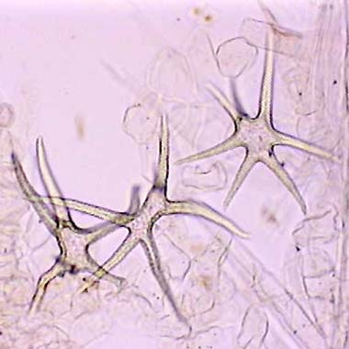
9- افحص شريحة جاهزة لمقطع مستعرض لورقة نبات الزيتون Olea Leaf وشاهد السكلريدات الخيطية Trichosclereids
